- 进入链接ERP管理后台->编辑接口信息->选择更多下拉框中的产品接口
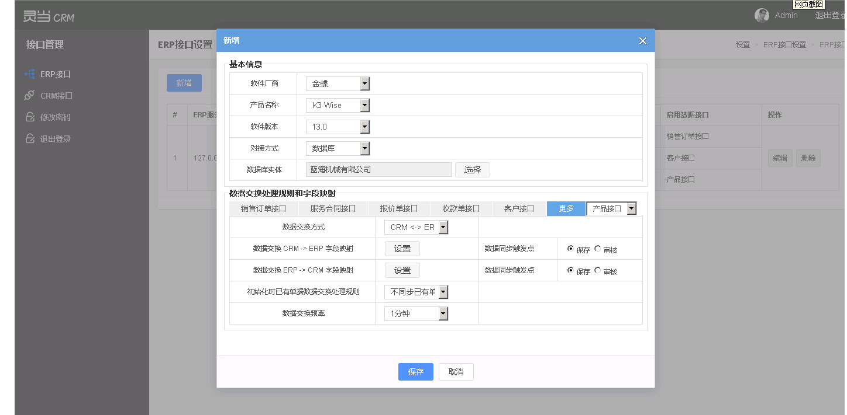
说明：数据交换方式需要设置为“CRM<->ERP双向数据交换”或者“ERP->CRM单向数据交换”

- 单击“数据交换 ERP -> CRM 字段映射”后面的设置按钮，进入下图所示的界面
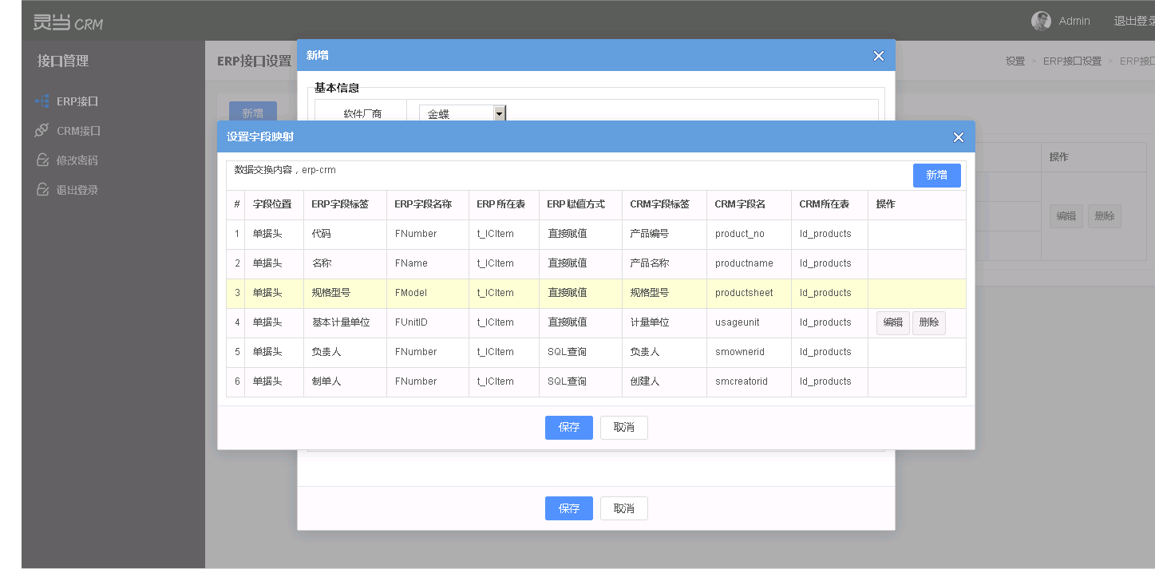

- 单据“新增”按钮
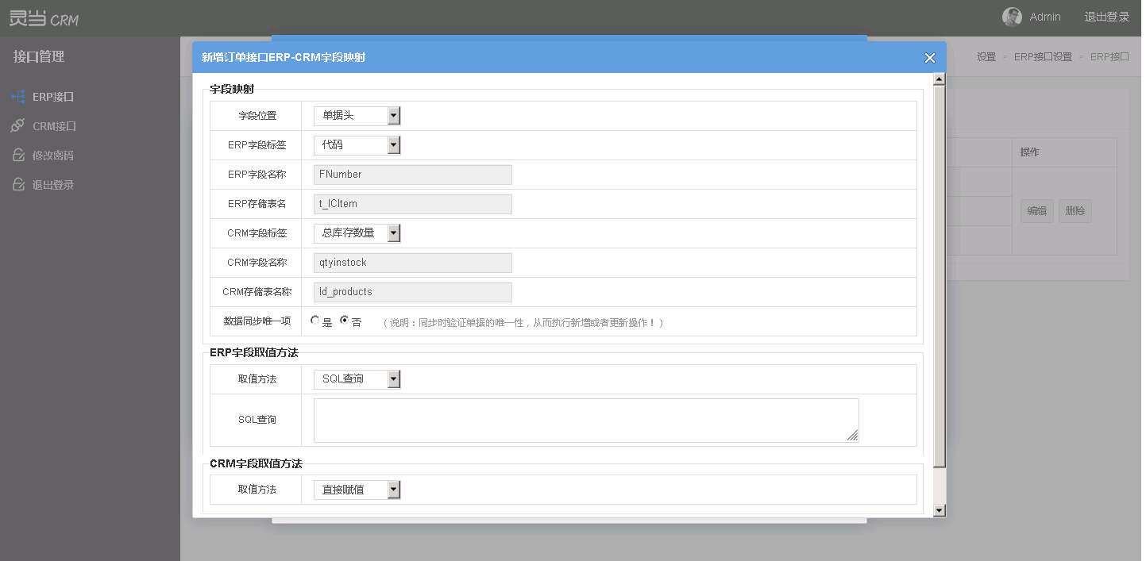
- 字段位置：选择“单据头
- ERP字段标签：选择“代码”
- CRM字段标签：选择“总库存数量”（或者其他需要的字段）
- ERP取值方法：选择SQL查询，并录入下面的SQL
SELECT SUM(T1.FQty) AS FAllQty FROM ICInventory AS T1 LEFT JOIN t_Item T2 ON T1.FItemID = T2.FItemID WHERE T2.FDeleted = 0 and T2.FNumber = ?
- CRM字段赋值方法：默认为直接赋值
- 保存映射字段

- 用 Navica for mysql 打开连接ERP数据库，执行下面的SQL语句清空产品“上次同步时间”，重新同步产品数据
UPDATE exchaccount_bill a
LEFT JOIN exchbill_initial b ON a.exchbill_id=b.id
SET last_exchtime=NULL
WHERE b.crm_module='Products'

- 如果金蝶库存余额同步到CRM产品“总库存数量”字段上，请在CRM数据库下执行下面的脚本并清除缓存。
UPDATE ld_field SET displaytype=1,allowedit='no' WHERE tabid=14 AND columnname='qtyinstock'

说明：目前数据同步是通过API接口实现，字段“总库存数量”通过API无法更新。暂时先调整字段属性使得数据同步可以实现，稍后会改进程序。

